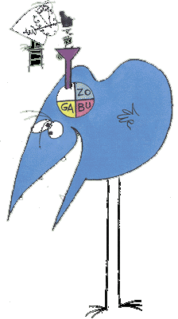Shadokus

Niveau 1
 |  | ZO
 |  | BU GA | MEU
ZO | BU
 | MEU

Niveau 2
ZO
BU
BU
MEU

Shadokus
Solutions

Niveau 1
MEU | BU GA | ZO | BU
BU | ZO | BU GA | MEU
ZO | BU | MEU | BU GA
BU GA | MEU | BU | ZO

Niveau 2
ZO | MEU | BU | BU GA
BU | BU GA | MEU | ZO
MEU | ZO | BU GA | BU
BU GA | BU | ZO | MEU

